



***Adı: Türkçe Tarih***

***Soyadı: 3/F Çalışma Kağıdı ....../....../2018***

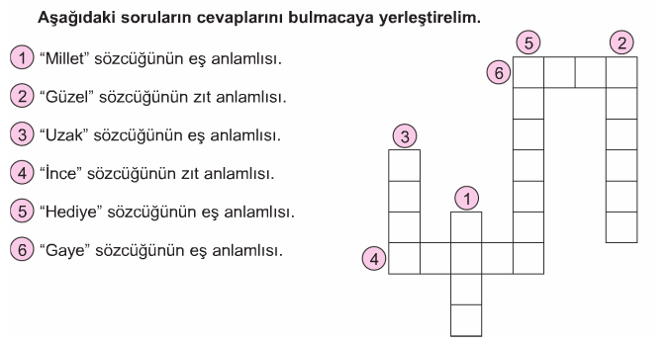

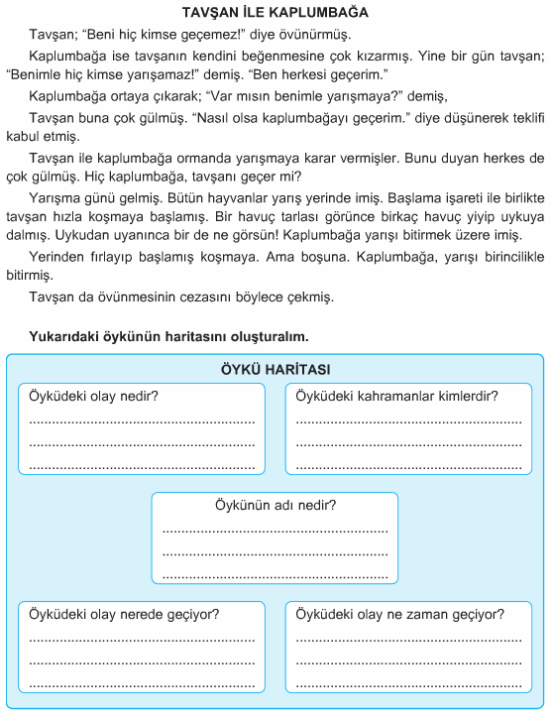

*KELİME TÜRETME*

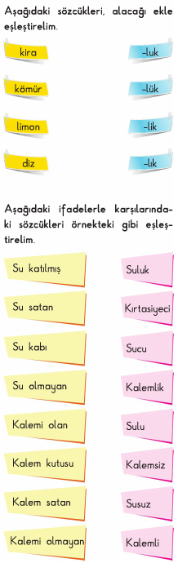

*Enes SERT*

*3/F Sınıfı Çalışmaları*

***Problem Canavarımız***

*Eymen – Yasemin – Asya – Kaan*

*Enna – Ali .Y -*

***Adı: Türkçe***

***Soyadı: 3/F Çalışma Kağıdı***

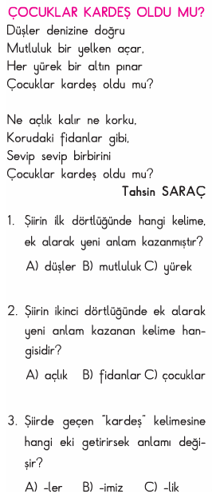

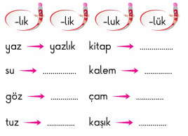

***Enes SERT***

***3/F Sınıfı Çalışmaları***

***Enes SERT***

***3/F Sınıfı Çalışmaları***

